Муниципальное бюджетное учреждение
Пышминского муниципального округа
Свердловской области
«Библиотечно-информационный центр»
Районная детская библиотека

Колючие истории:
рекомендательный список литературы

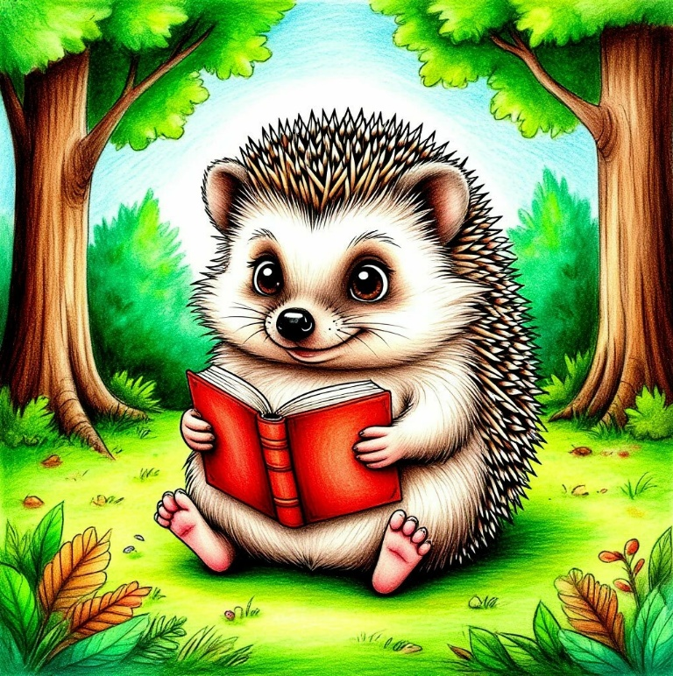

пгт Пышма, 2026
ББК 92
К 62

Колючие истории : рекомендательный список литературы / составитель Н. Г. Лепихина. – Пышма : МБУ ПМО «БИЦ», 2026. – 16 с. : ил.

Дорогие читатели!
Перед вами – рекомендательный список литературы о ежах «Колючие истории». Он составлен для всех, кого очаровали эти удивительные лесные жители: для любознательных детей, их родителей и педагогов.
В этой подборке вы найдёте самые разные книги: весёлые сказки и стихи, увлекательные рассказы натуралистов, познавательные энциклопедические статьи. Здесь живут и сказочные ёжики в тумане, и настоящие, чья жизнь полна лесных тайн.
Надеемся, что с помощью этого списка вы откроете для себя много нового, интересного и отправитесь в чудесное литературное путешествие по следам колючих героев.

Книги для детей дошкольного возраста

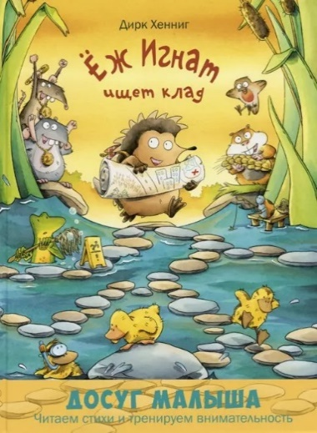
Хеннинг, Д. Ёж Игнат ищет клад / Д. Хеннинг ; ил. автора ; перевод с немецкого А. Бодровой. – Москва : ЭНАС-КНИГА, 2020. – 25 с. : ил. – (Досуг малыша).

Под обложкой этой книги собралось всё, что любят малыши: увлекательная сказка в стихах, красочные иллюстрации и весёлые загадки с лабиринтами. История про неунывающего ёжика и его друзей, которые отправились на поиски клада, учит помогать друг другу и не сдаваться. А ещё – тренирует внимание и наблюдательность.
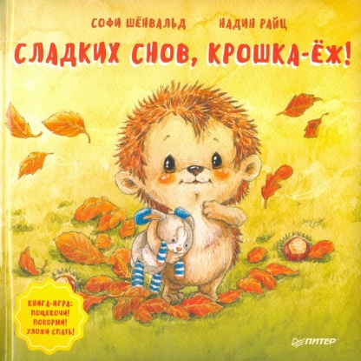
Шёнвальд, С. Сладких снов, крошка-ёж. Полезные сказки / С. Шёнвальд, Н. Райц ; перевод с немецкого А. Соколовой. – Санкт-Петербург : Питер, 2020. – 26 с. : ил. – (Вы и ваш ребенок).
Приближается зима, и маленький ежик собирается залечь в спячку. Но впереди у него очень много важных дел! Поможешь малышу? Позаботься о нем - почисти иголочки от осенних листьев, покорми червячками, переведи через дорогу и выбери уютный домик. А потом поцелуй крошку-ежа в носик, осторожно погладь и уложи спать!
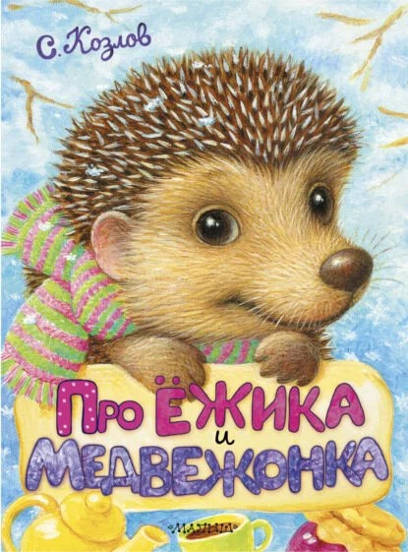
Козлов, С. Г. Про Ёжика и Медвежонка : сказки / С. Г. Козлов ; ил. К. Павловой. – Москва : Издательство АСТ, 2019. – 40 с. : ил. – (Пушистые друзья малыша).

В книгу вошли самые известные истории о Ёжике, Медвежонке и их друзьях. Знакомить ребёнка со сказочными героями, населяющими волшебный мир, созданный детским классиком Сергеем Козловым, можно с самых первых лет жизни. Ведь вечные темы - дружба, любовь, вера в победу добра над злом - рассказаны здесь очень деликатно и трепетно.
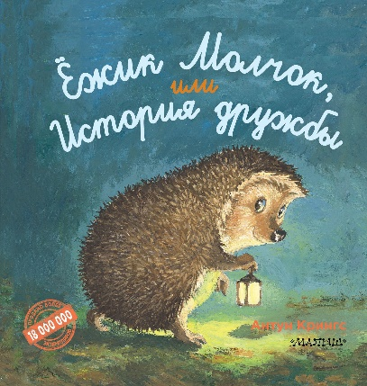
Крингс, А. Ёжик Молчок, или История дружбы / А. Крингс ; перевод с французского Н. Мавлевич. – Москва : Издательство АСТ, 2019. – 32 с. : ил. – (Лучшие истории о зверятах).

В нашем очаровательном волшебном саду под каждым листиком, в каждом домике бурлит интересная жизнь. У маленьких героев все по-настоящему, как у людей: они дружат и радуются, сердятся и грустят, чтобы, в конце концов, научится пониманию и терпению, доброте и любви. Ведь в этом маленьком большом мире возможно всё, особенно если у тебя есть друзья!
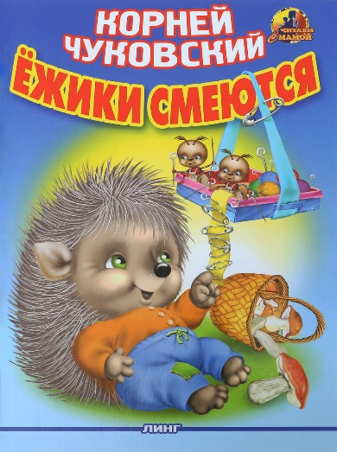
Чуковский, К. Ёжики смеются / К. Чуковский. – Москва : ЛИНГ, 2007. – 48 с. : ил. – (Малышкина книжка).

В этой книге собраны стихи, написанные Корнеем Чуковским. Яркие иллюстрации, крупный шрифт – эта книга прекрасно подходит для самых маленьких читателей.
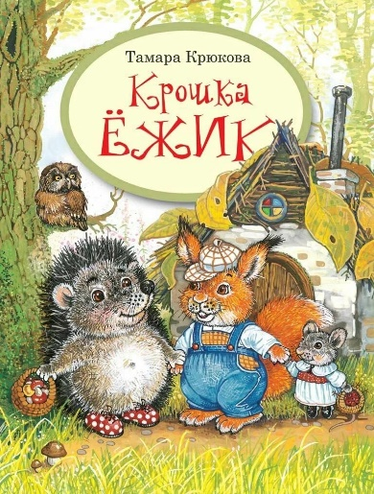
Крюкова, Т. Ш. Крошка Ёжик / Т. Ш. Крюкова ; ил. Н. Соколовой. – Москва : Аквилегия-М, 2011. – 48 с.: ил.

Вместе с забавным любознательным ежонком и его друзьями, героями сказки известной детской писательницы Тамары Крюковой, ребенок познакомится с окружающим миром.
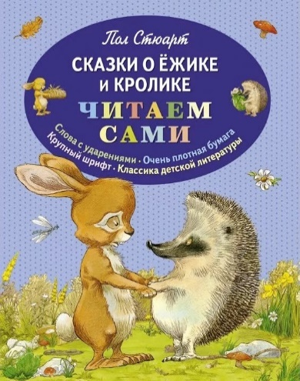
Стюарт, П. Сказки о Ёжике и Кролике / П. Стюарт ; ил. К. Ридделла ; перевод с английского Д. Селиверстовой. – Москва : Эксмо, 2017. – 112 с. : ил. – (Читаем сами).

Детская сказка Пола Стюарта о двух друзьях— Ёжике и Кролике из волшебного леса. Маленькие и простые рассказы об их приключениях учат доброте. Кроме того, книги серии необходимы каждому дошкольнику и школьнику начальных классов для совершенствования техники чтения при переходе от чтения слогов к чтению целыми словами.
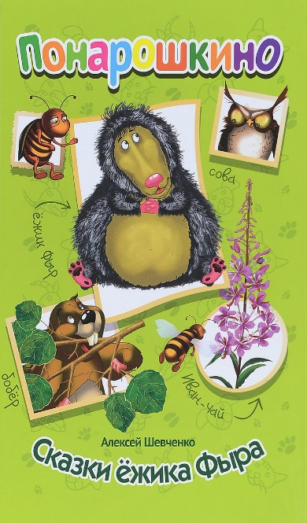
Шевченко, А. А. Сказки ёжика Фыра / А. А. Шевченко ; ил. Е. Лаврентьевой. – Санкт-Петербург : Мир ребенка, 2017. – 77 с. : ил. – (Понарошкино).

Однажды в замечательном доме № 4 на улице Гоголя на окраине маленького городка Понарошкино поселился ёжик. Он стал жить в большом старом валенке, а девочка Даша даже имя ему придумала: ёжик забавно фыркал, поэтому имя у него получилось весёлое – Фыр.

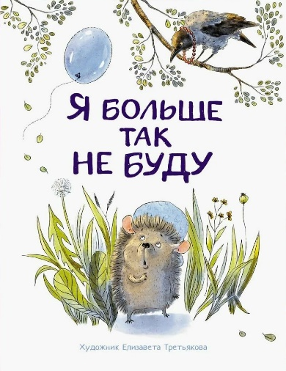
Я больше так не буду / Е. Бахурова, В. Кухаркин, Т. Куликовская [и др.] ; ил. Е. Третьякова. – Москва : Стрекоза, 2019. – 48 с. : ил. – (Воспитание с любовью).

Ваш малыш не слушается? Капризничает? Плохо себя ведёт? Что делать? Не спешите ругать и наказывать его. Поучительные сказки и интересные зверушки – Ёжик, Лисёнок, Зайчонок и другие – помогут вам объяснить ребёнку, как можно себя вести, а как нельзя, без лишних нотаций и нравоучений. Воспитывайте своего малыша с удовольствием!
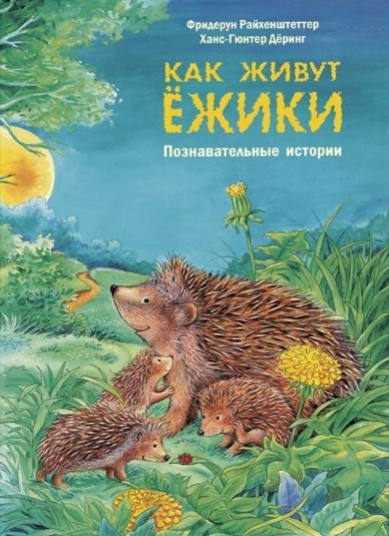
Райхенштеттер, Ф. Как живут ёжики. Познавательные истории / Ф. Райхенштеттер ; ил. Х.-Г. Дёринг ; перевод с немецкого Г. Эрли. – Москва : ЭНАС-КНИГА, 2020. – 32 с. : ил. – (Давай познакомимся).

Перед вами красочные познавательные истории о жизни ежей. Чем любят лакомиться ёжики? Где они зимуют? И в каких случаях им нужна помощь человека? На такие и множество других вопросов маленького почемучки ответит эта книга. Она будет также полезной для младшеклассников как дополнительное чтение по предмету «Окружающий мир».
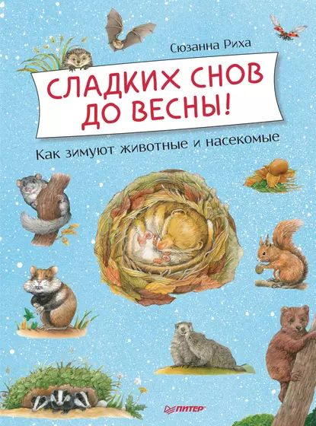
Риха, С. Сладких снов до весны! Как зимуют животные и насекомые / С. Риха ; перевод с немецкого В. Соловьева. – Санкт-Петербург : Питер, 2020. – 32 с. : ил. – (Вы и ваш ребёнок).

Скоро зима! А это значит, что вместо футболок и шортов, ты наденешь зимнюю куртку и ботинки. А как же готовятся к зиме животные и насекомые? Из этой книги ты узнаешь, как белки, барсуки, ежи и медведи готовятся к зимней спячке. А удивительные истории дружбы ребят и животных не оставят тебя равнодушным. Давай вместе пожелаем сладких снов всем животным и насекомым!
Книги для детей младшего школьного возраста

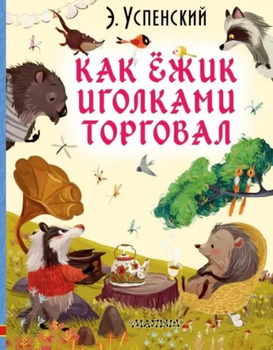
Успенский, Э. Н. Как ёжик иголками торговал: сказочные повести / Э. Н. Успенский ; ил. О. Демидовой, Г. Соколова, С. Шендрик. – Москва : Издательство АСТ, 2019. – 234 с. : ил. – (Любимые истории для детей).

В книгу вошли сказочные повести с оригинальными сюжетами: про ёжика и других лесных зверей, переживших наводнение; про молоденьких Огуречика и Помидорика, которые, вроде сказочного Колобка, хотели посмотреть большой мир; а также про фантастического маленького человечка из киндер-яйца.
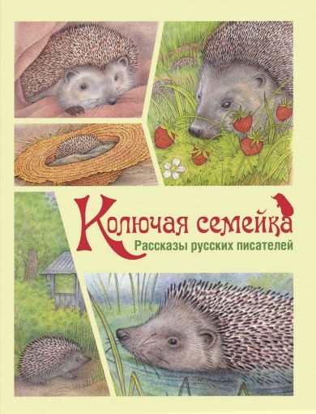
Колючая семейка : рассказы русских писателей / С. Чёрный, М. Пришвин, Г. Скребицкий [и др.] ; ил. А. Юзбашева. – Москва : ЭНАС-КНИГА, 2020. – 64 с. : ил. – (Мы соседи по планете).

Ёжик, пожалуй, из всех лесных жителей чаще всего встречается человеку. Кого ещё можно так легко увидеть в пригородном лесу или даже на дачном участке? Только птиц или белок на деревьях. А ёжики, благодаря своей колючей шубке, чувствуют себя уверенно и смело шуршат в траве с наступлением темноты. На них можно любоваться, их можно кормить, с ними можно подружиться!
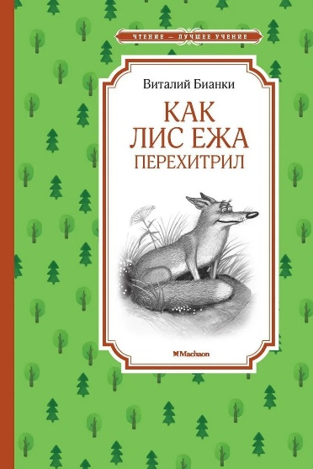
Бианки, В. В. Как лис ежа перехитрил : сказки-несказки / В. В. Бианки ; ил. С. Сачкова ; вступ. статья А. Холикова. – Москва : Махаон, Азбука-Аттикус, 2017. – 160 с. : ил. – (Чтение – лучшее учение).

Виталий Бианки – классик детской литературы. Его книги о лесе и его обитателях соединили в себе поэзию и точное знание. Писатель назвал свои произведения «сказки-несказки», потому что, с одной стороны, как натуралист он изложил в них научные знания, а с другой – своими «волшебными» словами расколдовал многие тайны природы.
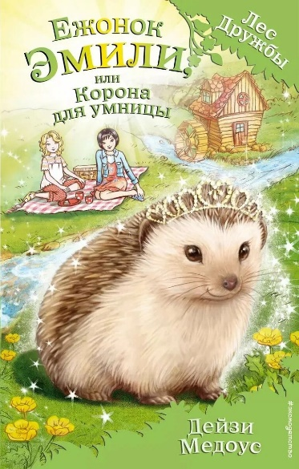
Медоус, Д. Ежонок Эмили, или Корона для умницы : повесть / Д. Медоус ; перевод с английского Е. Олейниковой. – Москва : Эксмо, 2016. – 128 с. – (Лес Дружбы. Волшебные истории о зверятах).

Ежонок Эмили признана самой умной из маленьких жителей Леса Дружбы. Но с заклятием дракона Пылинки даже она не может справиться. Лили и Джесс приходят ей на помощь – и теперь им втроем предстоит придумать, как спасти реку!
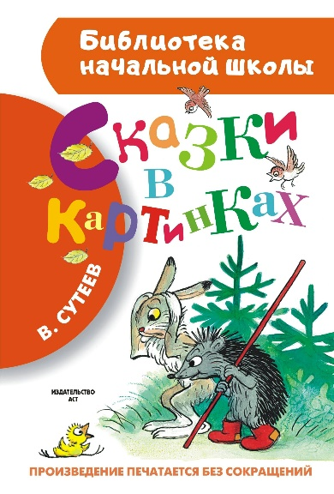
Сутеев, В. Г. Сказки в картинках / В. Г. Сутеев ; ил. автора. – Москва : Издательство АСТ, 2018. – 77 с. : ил. – (Библиотека начальной школы).

В книгу вошли произведения, которые придумал, написал и нарисовал известный художник-иллюстратор, писатель и мультипликатор Владимир Сутеев. Уже несколько поколений юных читателей с удовольствием читают эти сказки и рассматривают картинки, так что даже мамы и папы нынешних детей с радостью вновь встретятся со своими старыми друзьями: котом-рыболовом, добрым зайцем, умным ёжиком, медведем, лисой, волком и другими.
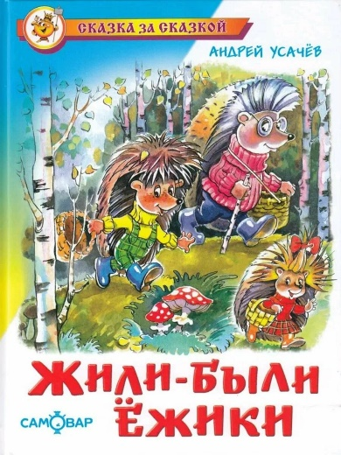
Усачёв, А. А. Жили-были ёжики / А. А. Усачёв ; ил. Н. Кузнецовой. – Москва : Самовар, 2007. – 79 с. : ил. – (Сказка за сказкой).

Веселые и поучительные сказки о семье ежиков и их друзьях. С Ежом-папой, Ежихой-мамой, ежатами Вовкой и Вероникой, которые живут в одном не очень-дремучем-лесу, постоянно происходят какие-нибудь забавные истории. То они обнаруживают в кастрюле с окрошкой лягушонка Лягуха, то мама сушит на своих колючках грибы, то ежик Вовка скачет верхом на волке. Словом, их жизнь полна удивительных приключений.

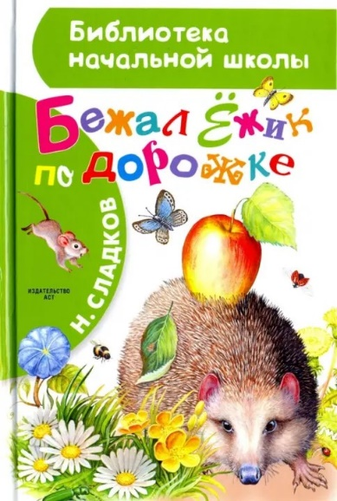
Сладков, Н. И. Бежал Ёжик по дорожке : сказки / Н. И. Сладков ; ил. И. Цыганкова. – Москва : Издательство АСТ, 2017. – 77 с. : ил. – (Библиотека начальной школы).

В эту книгу вошли шестнадцать маленьких сказочек о природе. Под пером писателя – большого знатока русского леса – оживают и сам лес, и его обитатели: всем известные и неизвестные звери и птицы.
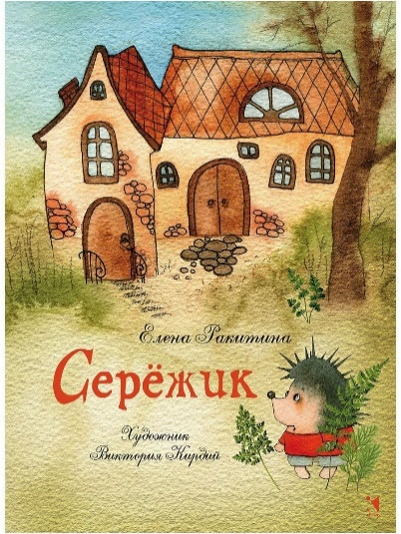
Ракитина, Е. Серёжик : сказка / Е. Ракитина ; ил. В. Кирдий. – Санкт-Петербург ; Москва : Речь, 2016. – 192 с. : ил.

Ты любишь захватывающие приключения? Тогда эта книга как раз для тебя! А ещё она о самом главном, которого не знал маленький ёжик Серёжик, выращивающий мандариновые семечки и до поры до времени боящийся всего на свете. Он, конечно, станет большим и храбрым, как говорила ему Мама, только произойдёт это очень нескоро. Трудные дороги, опасные встречи под землёй и на небе – Путь, который надо пройти Серёжику с Ключом и Шпагой.

